Документ предоставлен КонсультантПлюс

КОМИТЕТ ГОСУДАРСТВЕННОЙ ОХРАНЫ ОБЪЕКТОВ
КУЛЬТУРНОГО НАСЛЕДИЯ ВОЛГОГРАДСКОЙ ОБЛАСТИ

ПРИКАЗ
от 15 ноября 2022 г. N 590

ОБ УТВЕРЖДЕНИИ ПРЕДМЕТА ОХРАНЫ ОБЪЕКТА КУЛЬТУРНОГО
НАСЛЕДИЯ РЕГИОНАЛЬНОГО ЗНАЧЕНИЯ "РЕСТОРАН "ГАРНИ",
РАСПОЛОЖЕННОГО ПО АДРЕСУ: ВОЛГОГРАДСКАЯ ОБЛАСТЬ,
Г. ВОЛГОГРАД, ЦЕНТРАЛЬНЫЙ РАЙОН, НАБЕРЕЖНАЯ
ИМ. 62-Й АРМИИ, 5А

В соответствии с Федеральным законом от 25 июня 2002 г. N 73-ФЗ "Об объектах культурного наследия (памятниках истории и культуры) народов Российской Федерации", Порядком определения предмета охраны объекта культурного наследия, включенного в единый государственный реестр объектов культурного наследия (памятников истории и культуры) народов Российской Федерации в соответствии со статьей 64 Федерального закона от 25 июня 2002 г. N 73-ФЗ "Об объектах культурного наследия (памятниках истории и культуры) народов Российской Федерации", утвержденным приказом Министерства культуры Российской Федерации от 13 января 2016 г. N 28, Положением о комитете государственной охраны объектов культурного наследия Волгоградской области, утвержденным постановлением Администрации Волгоградской области от 19 декабря 2016 г. N 697-п, приказываю:
1. Утвердить прилагаемый предмет охраны объекта культурного наследия регионального значения "Ресторан "Гарни", расположенного по адресу: Волгоградская область, г. Волгоград, Центральный район, набережная им. 62-й армии, 5а.
2. Настоящий приказ вступает в силу со дня его подписания и подлежит официальному опубликованию.

Председатель комитета
А.Ю.БАЖЕНОВ

Утвержден
приказом
комитета
государственной охраны
объектов культурного наследия
Волгоградской области
от 15 ноября 2022 г. N 590

ПРЕДМЕТ ОХРАНЫ ОБЪЕКТА КУЛЬТУРНОГО НАСЛЕДИЯ РЕГИОНАЛЬНОГО
ЗНАЧЕНИЯ "РЕСТОРАН "ГАРНИ", РАСПОЛОЖЕННОГО ПО АДРЕСУ:
ВОЛГОГРАДСКАЯ ОБЛАСТЬ, Г. ВОЛГОГРАД, ЦЕНТРАЛЬНЫЙ РАЙОН,
НАБЕРЕЖНАЯ ИМ. 62-Й АРМИИ, 5А

Предметом охраны объекта культурного наследия регионального значения "Ресторан "Гарни", расположенного по адресу: Волгоградская область, г. Волгоград, Центральный район, набережная им. 62-й армии, 5а, являются:

N п/п | Элементы предмета охраны | Описание элемента предмета охраны | Иллюстрации
1. | Местоположение и градостроительные характеристики | здание расположено на участке, ограниченном набережной 62-й Армии, улицами им. маршала Чуйкова, Аллея Героев, Комсомольская | 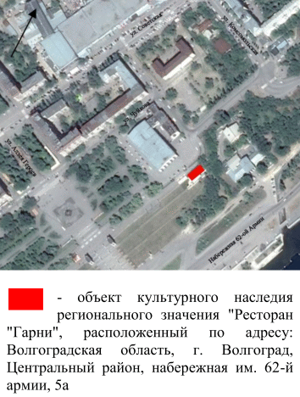
2. | Объемно-пространственная композиция здания | отдельно стоящее односекционное прямоугольное в плане 2-этажное здание с подвалом | 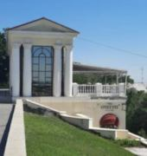
3. | Крыша | форма крыши - двускатная | 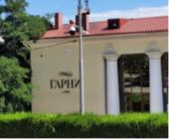
4. | Композиционное решение и архитектурно-художественное оформление северо-западного фасада | характер, ритм и размер вертикального и горизонтального членения фасада, его декоративное убранство, включающее следующие элементы:  - выступающее крыльцо входа;  - портик из гладких круглого сечения колонн дорического ордера; капители с растительным орнаментом и ионическим киматием, прямоугольной абакой с фигурным карнизом;  - гладкий фриз;  - лепные медальоны;  - многопрофильный карниз | 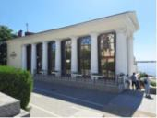
5. | Композиционное решение и архитектурно-художественное оформление юго-западного фасада | характер, ритм и размер вертикального и горизонтального членения фасада, его декоративное убранство, включающее следующие элементы:  - межэтажная горизонтальная тяга;  - портик из гладких круглого сечения колонн дорического ордера; капители с растительным орнаментом и ионическим киматием, прямоугольной абакой с фигурным карнизом;  - гладкий фриз;  - лепные медальоны;  - многопрофильный карниз;  - фронтон с гладким тимпаном
6. | Композиционное решение и архитектурно-художественное оформление юго-восточного фасада | характер, ритм и размер вертикального и горизонтального членения фасада, его декоративное убранство, включающее следующие элементы:  - арочный дверной проем;  - лестница с оштукатуренным парапетом;  - межэтажная горизонтальная тяга;  - портик из гладких круглого сечения колонн дорического ордера; капители с растительным орнаментом и ионическим киматием, прямоугольной абакой с фигурным карнизом;  - гладкий фриз;  - лепные медальоны;  - многопрофильный карниз | 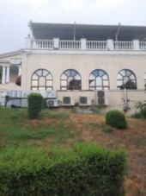  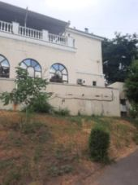
7. | Композиционное решение и архитектурно-художественное оформление северо-восточного фасада | характер, ритм и размер вертикального и горизонтального членения фасада, его декоративное убранство, включающее следующие элементы:  - лестница с оштукатуренным парапетом, ведущая с верхней террасы на нижнюю террасу набережной через уровни цокольного и подвального этажей здания;  - арочный оконный проем 1-го этажа здания;  - межэтажная горизонтальная тяга;  - многопрофильный карниз;  - фронтон с гладким тимпаном | 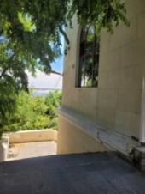
8. | Материалы и характер обработки фасадов | штукатурка и окраска фасадов с плоским крупным рустом;  окраска декоративных элементов в белый цвет (карнизов, колонн, фронтонов и тяг) | 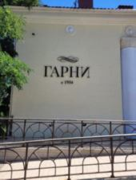
9. | Архитектурно-художественное оформление интерьеров | арочные проемы цокольного этажа здания | 